МУНИЦИПАЛЬНОЕ БЮДЖЕТНОЕ ДОШКОЛЬНОЕ ОБРАЗОВАТЕЛЬНОЕ УЧРЕЖДЕНИЕ «ДЕТСКИЙ САД "Теремок"
Автор: Набережнева Светлана Михайловна, воспитатель первой квалификационной категории
Цель: создание условий для развития у детей старшего дошкольного возраста познавательных интересов и познавательной активности
Задачи:
Образовательные: расширение представлений детей о радуге как об атмосферном явлении; развитие экологического мышления, интереса к жизни природы; развитие диалогической, словесно-логической и обобщающих форм речи, обогащение словаря детей (лунная радуга, зимняя радуга-гало, преломление, отражение, призма)
Развивающие: развитие познавательно - исследовательской и продуктивной деятельности; развитие мыслительной активности, умения наблюдать, анализировать, делать выводы; развивать речь детей через привитие навыков составления проблемных вопросов; развитие психических процессов: памяти, внимания, образного мышления; развитие уверенности в собственных силах и знаниях.
Воспитательные: формирование умения сотрудничать в коллективе, учитывать мнение других; формирование умения замечать и эмоционально откликаться на красоту природы, передавать свои ощущения, эмоции, впечатления в продуктивной деятельности (по выбору детей: рисование, лепка, аппликация) Оборудование: компьютер, проектор, экран, презентация, компактные диски, мыльные пузыри, призма, 7 стаканов, кисти, гуашь (5 цветов), акварель, пластилин, клей, заготовки для радуги (цветные полоски разной длинны), вата.
Ход занятия:
Дети входят в зал (аудиозапись дождя). - Ребята, вы слышите, что это? (Дождь). - Однажды я попала под дождь, а когда он закончился, и из-за тучек выглянуло солнышко, я взглянула на небо и увидела необыкновенной красоты чудо... Как вы думаете, что я увидела? (Радугу) (Слайд - Радуга) «Радуга» Что за диво! Что за чудо! Серый, скучный дождик шел. Вдруг, возьмись из ниоткуда - разноцветный капюшон. Ну, какой же он красивый - этот чудо капюшон! Он зеленый, красный, синий - радугой зовется он! - Дети, кто из вас видел радугу? Конечно, радугу видели все, и взрослые и дети!!! - Какое настроение было, когда вы увидели радугу? (веселое, радостное) - Да, ребята, ведь слово «радуга» похоже на слово «радость». И взрослые, и дети радуются, когда на небе вдруг возникает удивительно красивая радуга. - Сколько цветов у радуги? (семь) - Кто знает, из каких цветов состоит радуга? И в каком порядке? - Ребята, так как же появляется радуга! Кто ее строит или рисует, так быстро и так красиво? Проблемный вопрос. - Ведь капелька дождя бесцветная и лучик бесцветный. Почему же радуга разноцветная? Как вы думаете? (ответы детей) - Давайте сейчас с вами посмотрим мультфильм и все узнаем.
Использование ИКТ (просмотр обучающего мультфильма о радуге). - Так кто же все-таки строит радугу? (Солнечный луч и дождик) - Солнечные лучи, попадая на капельку дождя, распадаются на разноцветные лучики, давайте это проверим. Солнечный луч нам заменит - лучик от нашего проектора, а капельку воды нам заменит призма.
Опыт №1. Волшебный лучик Цель: показать, что солнечный луч может превратиться в разноцветный. Прохождение луча света через стеклянную призму.
Делаем вывод: Лучик проходит через призму и распадается на 7 цветов радуги. - Ребята, а сейчас я предлагаю вам превратиться в солнечные лучики и потанцевать.
Физкультминутка. Под музыки дети выполняют следующие движения: (повороты в стороны, руки на поясе) Над большой планетой солнечного детства снова радуга – дуга встает. (в воздухе "нарисовать" радугу) В лучиках ее цветных наверно засияет и земля и небосвод (потянуться вверх и помахать кистями рук, опустить руки вниз) Заиграет лето с нитями цветными, и помчатся звонко ручейки, Чтобы напоить своей цветной прохладой волны сказочной реки. (прыжки на месте, хлопки в ладоши) Ярким краскам радуги очень – очень рады мы, очень – очень рады мы. (дети шагают по кругу) В синем небе радуга, радуга желаний мы по ней идем босиком (дети шагают по кругу, хлопают в ладоши) По цветным ступенькам шагаем босыми ногами, песню радуге поем. - Ребята, на что похожа радуга? (Дуга, коромысло, полукруг). (Слайд - круглая радуга) - 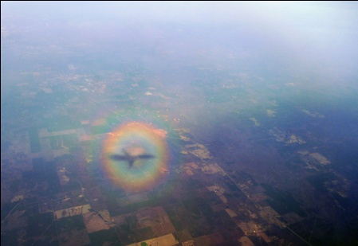Оказывается радуга-это не дуга, как мы с вами ее видим, а круг и это можно увидеть только с высоты птичьего полета или, если летишь на самолете. Ученым, удалось сфотографировать радугу с самолета. (Слайд - лунная радуга) -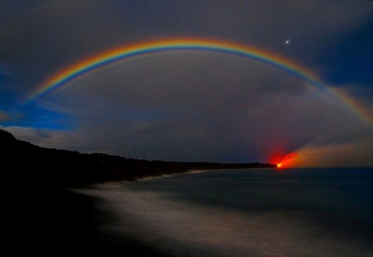 Но это еще не все чудеса. Иногда радугу можно увидеть ночью, когда после дождя из-за туч выглядывает луна. И называют ее .... (лунная радуга). Конечно она не такая яркая, как солнечная. - Ребята, а бывает радуга зимой? (выслушиваем предположения детей) - Оказывается, бывает, и это, по-моему, самое удивительное чудо!!! (Слайд - радуга зимой) -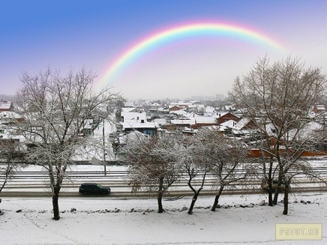 Зимняя радуга называется - гало. - Ребята, а где можно встретить радугу без дождя? (Слайд - радуга в фонтане, радуга в водопаде, радуга в поливочном шланге) - 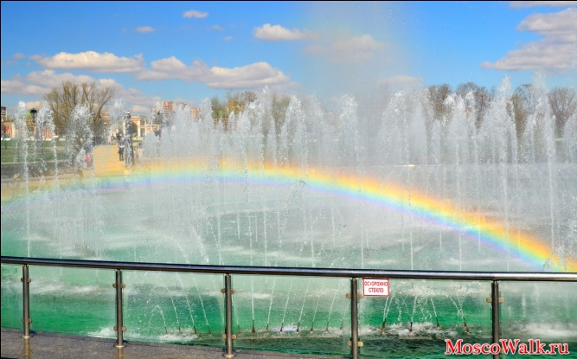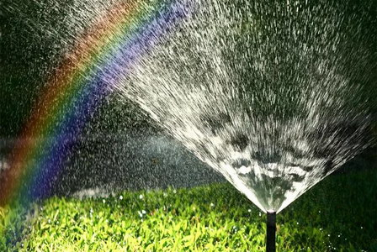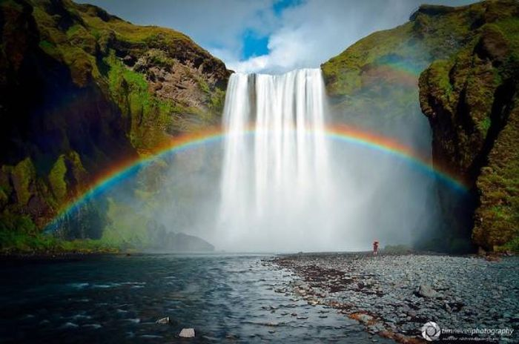Понаблюдайте летом на даче или около фонтана, и вы обязательно увидите там радугу. Для радуги нужны - вода и солнце! - Ребята, если быть внимательными и наблюдательными, можно увидеть, что некоторые предметы, которые нас окружают, при попадании на них солнечных лучей или яркого света, вдруг начинают переливаться всеми цветами радуги!!! Вы когда-нибудь видели такое чудо? (мыльные пузыри, искорки снега сверкают на солнце в морозный день) (Дети рассматривают радугу на компакт дисках и в мыльных пузырях). - Я вам предлагаю поселить цвета радуги в эти стаканчики. Проблемная ситуация - нет оранжевой и фиолетовой краски. - Какой будет первый цвет - красный, а второй - оранжевый. - Но у нас нет оранжевой краски, что делать? (Дети высказывают свои предположения). - А хотите сделать свою радугу? (Дети выбирают материал и способ изготовления «своей» радуги – рисование гуашью, акварелью, конструирование из цветной бумаги, лепка из пластилина). - За этим столом можно нарисовать радугу! А здесь можно слепить радугу! А здесь можно сконструировать радугу! Выбирайте, какую радугу вы хотите сделать! (продуктивная деятельность детей под музыку Ф. Шопена «Весенний вальс»). Подведение итогов занятия.
Рефлексия. - Что тебя больше всего удивило сегодня? - Что тебе сегодня особенно запомнилось?

